Инклюзивное образование в условиях современной школы
Курилова Светлана Петровна,
учитель английского языка, высшая квалификационная категория,
МБОУ Школа № 116, г.Уфа, Республика Башкортостан, РФ.

1.Краткая аннотация:
Одной из важных проблем образования в обществе со сложной стратификационной структурой является его доступность для ряда социальных групп, имеющих невыгодные стартовые условия. Среди них особое место занимают дети с ограниченными возможностями здоровья. Получению качественного образования детьми-инвалидами препятствуют множественные структурные ограничения, так или иначе связанные с социальным неравенством.
В данной работе рассматриваются некоторые проблемы инклюзивного образования детей-инвалидов с акцентом на особенности их обучения в общеобразовательной школе, а также перспективы указанной формы образования в Республике Башкортостан.
2.Содержание

2.1 Введение.

2.2 Инклюзивное образование – путь к толерантному обществу.

2.3 Инклюзивное образование детей с ограниченными возможностями здоровья: проблемы и перспективы.

2.4 Организационно-педагогические условия сопровождения детей в
условиях инклюзивного образования.

2.5 Проблемы создания безбарьерной образовательной среды для
учащихся с ограниченными возможностями здоровья.

2.6 Формирование доступной образовательной среды для детей с ограниченными возможностями здоровья, детей – инвалидов в МБОУ Школа №116 города Уфы, Республики Башкортостан.

2.7 Заключение.

2.1.Введение.
Каждый одиннадцатый житель России имеет ту или иную форму инвалидности. Это 13 миллионов человек с особенностями физического, психического или интеллектуального развития различной степени: врожденные или приобретенные в течение жизни нарушения опорно-двигательного аппарата, зрения, слуха, состояния психики, умственного развития. Они нуждаются в специально приспособленных условиях жизни и зачастую требуют посторонней помощи. Мировое сообщество считает, что люди с инвалидностью имеют такие же права, как и все остальные граждане, и они должны иметь равные возможности в реализации этих прав.
Сегодня задача государства и общества – сделать так, чтобы все инвалиды могли получить образование и жить максимально полноценно, вне зависимости от возможностей здоровья. Система инклюзивного образования позволяет в полной мере реализовать образовательные права детей с ограниченными возможностями здоровья. Поэтому, в настоящее время образование детей с ограниченными возможностями здоровья — одна из актуальных и дискуссионных проблем современного образования.
2.2 Инклюзивное образование – путь к толерантному обществу.
Существующая система специальных учебно-воспитательных учреждений для детей с ограниченными возможностями здоровья претерпевает ныне серьезные изменения. Вероятнее всего, возьмет верх набирающая силу тенденция устранения различий между общеобразовательной и специальной школой. В этой связи повышается роль инклюзивного образования, позволяющего существенно сократить процессы маргинализации детей с ограниченными возможностями здоровья и способствующего расширению доступности образования для них. Тем самым таким детям будут создаваться более благоприятные условия для их социальной адаптации.
Инклюзивное образование - наиболее передовая система обучения детей с ограниченными возможностями здоровья, основанная на совместном обучении здоровых детей и детей-инвалидов. Обучаясь вместе, дети учатся жить вместе, стираются границы между инвалидами и здоровыми людьми. Ведь причиной инвалидности являются не столько медицинские проблемы, связанные с состоянием здоровья человека, сколько то состояние развития общества, которое своими барьерами препятствует реализации прав и свобод людей с нарушениями здоровья. Разрушение барьеров при получении образования приводит к объединению общественного пространства инвалидов и здоровых людей, меняется отношение к инвалидности: она считается не пороком, а особенностью того или иного человека.
Инклюзивное, или включающее образование основано на том, что все дети, несмотря на свои физические, интеллектуальные и иные особенности, включены в общую систему образования и обучаются вместе со своими сверстниками по месту жительства в массовой общеобразовательной школе, учитывающей их особые образовательные потребности.

2.3 Инклюзивное образование детей с ограниченными возможностями здоровья: проблемы и перспективы

Понятие «инклюзивное образование» сформировалось из убеждения в том, что образование является основным правом человека и что оно создает основу для более справедливого общества. Все учащиеся имеют право на образование, независимо от их индивидуальных качеств или проблемы.
Инклюзия в широком смысле этого слова включает в себя не только сферу образования, но и весь спектр общественных отношений: труд, общение, развлечения. Везде должна быть создана доступная и доброжелательная атмосфера, преодолены барьеры среды и общественного сознания.
Инклюзию в образовании отражают следующие принципы:
• признание равной ценности для общества всех учеников и педагогов;
• повышение степени участия учеников в культурной жизни местных школ и одновременное уменьшение уровня изолированности части учащихся от общешкольной жизни;
• реструктурирование методики работы в школе таким образом, чтобы она могла полностью отвечать разнообразным потребностям всех учеников, проживающих рядом со школой;
• избавление от барьеров на пути получения знаний и полноценного участия в школьной жизни для всех учеников, а не только для тех, кто имеет инвалидность или относится к тем, у кого есть особые образовательные потребности;
• анализ и изучение попыток преодоления барьеров и улучшения доступности школ для отдельных учеников. Проведение реформ и изменений, направленных на благо всех учеников школы в целом;
• различия между учениками — это ресурсы, способствующие педагогическому процессу, а не препятствия, которые необходимо преодолевать;
• признание права учеников на получение образования в школах, расположенных по месту жительства;
• улучшение ситуации в школах в целом, как для учеников, так и для педагогов;
• признание роли школ не только в повышении академических показателей учащихся, но и в развитии общественных ценностей;
• развитие отношений поддержки и сотрудничества между школами и местными сообществами. Признание того, что инклюзия в образовании — это один из аспектов инклюзии в обществе.
Таким образом, суть данных принципов в доступности школьного образования для всех детей, проживающих рядом со школой. Должен быть обеспечен физический доступ учеников с ограниченными возможностями здоровья в школы – транспорт, пандусы, подъемники. Необходимо составить такую структуру учебной программы, чтобы она была наиболее мобильной, а разнообразие образовательных методик позволяло удовлетворить потребности всех учеников. Важное значение имеет внеклассная деятельность, формирующая из ученика личность независимо от его возможностей здоровья и развития. Инклюзия – не ущемление прав здоровых учеников в пользу детей с инвалидностью, а следующая ступень развития общества, когда образование становится реальным правом для всех.
С тенденцией развития инклюзивного образования в общеобразовательной школе сочетается усиление неоднородности состава учащихся по уровню их умственного, речевого и в целом психического развития. Это существенно затрудняет адаптацию как детей условно здоровых, так и детей с ограниченными возможностями здоровья, возникают дополнительные, нередко непреодолимые трудности в реализации индивидуального подхода педагогов к учащимся в процессе их обучения, воспитания, развития, не позволяющие в полной мере реализовать принцип дифференцированного, по-настоящему индивидуального подхода к каждому учащемуся [9].Для преодоления этих трудностей общеобразовательная школа уже сейчас должна:
- обеспечить нормативно-правовую базу процесса инклюзивного образования детей с ограниченными возможностями здоровья в системе общего образования;
- обеспечить образовательный процесс профессионально подготовленными педагогами общего образования и специалистами сопровождения, способными реализовать инклюзивный подход;
- создать «безбарьерную» образовательную и социальную среду инклюзивного образования, ориентированного на принципы принятия и взаимопомощи;
- создать комплексную модель деятельности специалистов различного профиля, обеспечивающих процесс сопровождения ребенка с ограниченными возможностями здоровья в условиях инклюзивного образования;
- разработать научно-программно-методическое обеспечение инклюзивного образования (учебные планы, учебные программы (их варианты), при необходимости — специальные учебники и рабочие тетради, учебные пособия для самого ученика);
- активно использовать возможности дистанционного образования как эффективного инструмента реализации компетентностного подхода в образовании;
- обеспечить межведомственное взаимодействие и социальное партнерство между организациями, учреждениями, ведомствами, обеспечивающими психолого-педагогическую и социальную поддержку детей с ограниченными возможностями здоровья;
- обеспечить организацию взаимодействия учреждения с семьей, воспитывающей ребенка с ограниченными возможностями здоровья.
В целом же внимание к поддержке детей-инвалидов, детей с ограниченными возможностями здоровья и всесторонней помощи им в процессе обучения в школе нуждается в существенном усилении.Разработка содержания и организационных принципов деятельности субъектов помощи детям-инвалидам и детям с ограниченными возможностями здоровья, (школьной психологической службы, коррекционно-педагогической службы, социальной службы) возможна только на основе целостного представления о комплексной модели деятельности специалистов различного профиля: врачей-психиатров, невропатологов, физиологов, психологов, логопедов, педагогов-дефектологов, которые ныне достаточно разобщены, их деятельность не скоординирована и не сфокусирована на нуждах детей. Разрозненные их усилия не дают и не могут дать желаемых результатов в воспитательной, учебной, психокоррекционной, профилактической работе [7].
2.4. Организационно-педагогические условия сопровождения детей в условиях инклюзивного образования

В процессе исторического развития образовательная система детей с ограниченными возможностями здоровья прошла путь от изоляции до инклюзии.
Историю обучения детей с особенностями развития в школе можно условно разбить на следующие этапы:
- начало ХХ века – середина 60-х годов – «медицинская модель», которая вела к изоляции людей с ограниченными возможностями здоровья;

- середина 60-х – середина 80-х годов – «модель нормализации», интеграция людей с ограниченными возможностями здоровья в общественную жизнь;
- середина 80-х годов – настоящее время – «модель включения», т.е. инклюзия.
Образование было и остается органической частью сложных исторических процессов функционирования и развития культуры в целом. К концу ХХ столетия во многих развитых странах мира (США, Великобритания, Швеция, Германия, Скандинавские страны) ведущей стратегией в развитии образования детей с особыми потребностями стало интегрированное образование, при котором включенным в общеобразовательный процесс детям с ограниченными возможностями здоровья создаются дополнительные специальные условия, помощь и поддержка, облегчающие обучение [3]. «Интегративное» образование предполагает создание коррекционных классов в массовых школах и групп в детских садах. Это первый шаг от классической системы специального образования (предполагающей полную сегрегацию «особых» и «нормальных» детей), в сторону образования, признающего различия между людьми как ценность и понимающего каждого человека, как полноправного участника образовательного процесса.
Опыт осуществления интегративных программ в России и во всем мире привел к пониманию того, что, с одной стороны, индивидуальный подход, который применяется к детям с ограниченными возможностями здоровья, важен каждому ребенку, что найденные в процессе работы методы и способы обучения и воспитания, открывают новые перспективы для детей с нормативным развитием. А с другой стороны, становится очевидным, что выделение особых классов в школах и групп в детском саду ведет к исключению детей с ограниченными возможностями здоровья из социальной жизни детского сада, школы и создает определенные барьеры во взаимодействии и общении детей. Поэтому от идеи интеграции стали переходить к идее инклюзии — совместному обучению и воспитанию детей с разными стартовыми возможностями [2].
«Инклюзивное» образование — это признание ценности различий всех детей и их способности к обучению, которое ведётся тем способом, который наиболее подходит этому ребёнку [1]. Это гибкая система, где учитывают потребности всех детей, не только с проблемами развития, но и разных этнических групп, пола, возраста, принадлежности к той или иной социальной группе. Система обучения подстраивается под ребёнка, а не ребёнок под систему. Преимущества получают все дети, а не какие-то особые группы, часто используются новые подходы к обучению, применяются вариативные образовательные формы и методы обучения и воспитания, дети с особенностями могут находиться в группе полное время или частично, обучаясь с поддержкой и по индивидуальному образовательному маршруту.
Инклюзивное образование в настоящее время является важным шагом в развитии образования не только детей с ограниченными возможностями здоровья, но и всей образовательной системы и является естественным продолжением программы интегрированного образования и учитывает созданные условия.
При принятии решения о разворачивании инклюзивной практики в образовательном учреждении должны быть учтены следующие условия: - Наличие семей с детьми с ограниченными возможностями здоровья, готовых прийти в образовательное учреждение.
- Психологическая готовность руководителя и коллектива образовательного учреждения (либо части его) к инклюзии, включающая в себя знакомство с основными ценностями, целями и методиками организации инклюзивной практики и согласие с ними.
- Наличие необходимых специалистов (дефектологов, психологов, логопедов, тьютеров) или договоренности о психолого-педагогическом сопровождении детей с ограниченными возможностями здоровья специалистами из Центров психолого-педагогического развития и коррекции, ППМС центров.
- Наличие специальных условий обучения и воспитания детей с ограниченными возможностями здоровья, в том числе безбарьерной среды.
- Возможность повышения квалификации педагогов [4].
2.5 Проблемы создания безбарьерной образовательной среды для учащихся с ограниченными возможностями здоровья
В настоящее время актуальной проблемой инклюзивного образования, стоящей перед организацией комплексной помощи детям, является создание «безбарьерной» образовательной среды. Одним из общих правил такой образовательной среды является критерий ее доступности для ребенка с ограниченными возможностями здоровья.
В учреждениях, обеспечивающих сопровождение таких детей, общепедагогические требования к оборудованию и оснащению должны учитывать проблемы и трудности социализации детей данной категории. Социальная среда в образовательных учреждениях должна учитывать уровень современной жизнедеятельности общества и быть приближена к ее требованиям. Особенно это касается технического оснащения всех сфер жизни ребенка: осуществление бытовых нужд, формирование социальной компетентности, социальной активности и жизнеустойчивости ребенка [1]
Также имеют место серьезные проблемы в использовании новых информационных технологий в образовательном процессе, которые обусловлены следующими факторами:
- отсутствие информационно-технологической инфраструктуры (в рамках учебного заведения), программно-аппаратного обеспечения, оптимизированного на основе использования технологий, предназначенных для детей с ограниченными возможностями здоровья, отвечающего целям и задачам обучения, индивидуальным потребностям обучаемых;
- отсутствие условий, основанных на принципах создания технологической инфраструктуры, ориентированной на инклюзивное образование: удобстве использования, доступности, гибкости, экономической доступности, рентабельности.
Наличие у детей с ограниченными возможностями здоровья проблем контактирования с окружающей средой, гиподинамии, нарушения психоэмоциональной сферы и, часто, зависимости от взрослых требует условий для систематического упражнения детей в проявлении себя при выполнении различных видов деятельности.
В этом особая роль принадлежит вспомогательным технологиям, т. е. устройствам или услугам, которые позволяют людям с функциональными ограничениями принимать активное участие в повседневной жизни, получать образование, работать или отдыхать.
В условиях быстрых изменений в науке и общественной жизни, стремительного реализации компетентностного подхода в образовании, в том числе лиц с ограниченными возможностями здоровья, целесообразно рассматривать дистанционное обучение. В условиях дистанционного обучения учащийся приобретает навык эффективного поиска информации, ее отбора и структурирования, анализа и оценки.
Введение технологий дистанционного обучения в учебный процесс приводит к появлению новых возможностей для реализации проблемно-поисковой и проектной деятельности учащихся. Так, в условиях интерактивного телекоммуникационного взаимодействия педагогов с учащимися и учащихся между собой естественным образом формируются компетенции, необходимые для организации деятельности в современном обществе. Организация взаимодействия с семьей, воспитывающей ребенка с ограниченными возможностями здоровья, должна быть обеспечена на совершенно новом уровне и предполагает.
- создание программно-методического обеспечения и координации решений по социально-психологической и социально-педагогической помощи семьям, воспитывающим детей с ограниченными возможностями здоровья;
- создание программно-методического обеспечения для выявления и коррекции проблем, возникающих между членами семьи, где воспитывается ребенок с ограниченными возможностями здоровья;
- создание условий для реализации права родителей (или лиц, их заменяющих) на информационное обеспечение по имеющимся в стране услугам в сфере комплексной диагностики, комплексной реабилитации и образования;
- активное вовлечение семьи в работу учреждения, обеспечивающего сопровождение детей с ограниченными возможностями здоровья;
- консультирование родителей по проблемам развития их детей;
- обучение родителей доступным им методам и приемам оказания помощи детям в условиях семьи;
- организация обратной связи родителей с учреждением и др.
Решение этих проблем и ряда других, возникающих в условиях общеобразовательной школы, приведет к снятию барьеров в образовательной, профессиональной и бытовых сферах, в самопознании, саморазвитии и самореализации детей с ограниченными возможностями здоровья, что, в свою очередь, будет способствовать более успешному развитию инклюзивного образования.
2.6 Формирование доступной образовательной среды для детей с ограниченными возможностями здоровья, детей – инвалидов в МБОУ СОШ №116 города Уфы, Республики Башкортостан
В рамках государственной программы РФ «Доступная среда» утвержденной Постановлением Правительства в соответствии с Поручениями Президента РФ в целях интеграции инвалидов и других маломобильных групп населения в общество и повышения уровня их жизни, МБОУ Школа №116 г.Уфы начала работу по созданию условий для реализации образовательных программ общего образования, универсальной безбарьерной среды, позволяющей обеспечить совместное обучение инвалидов и лиц, не имеющих нарушений развития. Получение детьми с ограниченными возможностями здоровья и детьми-инвалидами образования является одним из основных и неотъемлемых условий их успешной социализации, обеспечения их полноценного участия в жизни общества, эффективной самореализации в различных видах профессиональной и социальной деятельности.
В качестве основной цели в области реализации права на образование детей с ограниченными возможностями здоровья и детьми-инвалидами в МБОУ Школа № 116 рассматривается создание условий для получения образования всеми детьми указанной категории с учетом их психофизических особенностей.
Задачи:
- обеспечение условий для реализации прав учащихся с ОВЗ и детьми-инвалидами на получение бесплатного образования;
- организация качественной коррекционно-реабилитационной работы с учащимися с различными формами отклонений в развитии;
- сохранение и укрепление здоровья учащихся с ОВЗ и детей-инвалидов на основе совершенствования образовательного процесса;
- создание благоприятного психолого-педагогического климата для реализации индивидуальных способностей учащихся с ОВЗ и детей-инвалидов;
- расширение материальной базы и ресурсного обеспечения школы для организации обучения детей с ОВЗ и детей-инвалидов;
- совершенствование системы кадрового обеспечения.
В МБОУ Школа № 116 созданы следующие условия для получения образования детьми с ограниченными возможностями здоровья и детьми-инвалидами:
- школа реализует адаптированные программы начального общего и основного общего образования для детей-инвалидов;
- прием детей с ограниченными возможностями здоровья осуществляется по медицинским и социально-педагогическим показаниям и на основании заявления родителей (законных представителей) учащихся организуется индивидуальное обучение на дому и инклюзивное образование;
- вопросы деятельности образовательного учреждения общего типа, касающиеся организации обучения и воспитания детей с ограниченными возможностями здоровья и детей-инвалидов регламентированы Уставом и локальными актами образовательного учреждения;
- в целях обеспечения освоения детьми с ограниченными возможностями здоровья и детей-инвалидов в полном объеме образовательных программ, а также коррекции недостатков их физического и (или) психического развития в школе работает педагог-психолог и медицинский работник;
- для обеспечения эффективной интеграции детей с ограниченными возможностями здоровья и детей-инвалидов в образовательном учреждении проводится информационно-просветительская, разъяснительная работы по вопросам, связанным с особенностями образовательного процесса для данной категории детей, со всеми участниками образовательного процесса – учащимися (как имеющими, так и не имеющими недостатки в развитии), их родителями (законными представителями), педагогическими работниками;
- в соответствии с планом реализации приоритетного национального проекта РФ «Образование» и регионального проекта по организации инклюзивного обучения детей-инвалидов, а также для эффективного включения детей-инвалидов в процесс инклюзивного обучения учителя школы проходят обучение на курсах повышения квалификации по вопросам организации интегрированного образования
- создан кабинет психологической разгрузки, смонтированы пандусы, съезды, широкие входные двери, лестницы, пути движения внутри здания, санитарно-гигиенические помещения, оборудована сенсорная комната по последнему слову техники. Для тех, кто плохо видит, в коридорах теперь есть специальная яркая лента-ориентир.
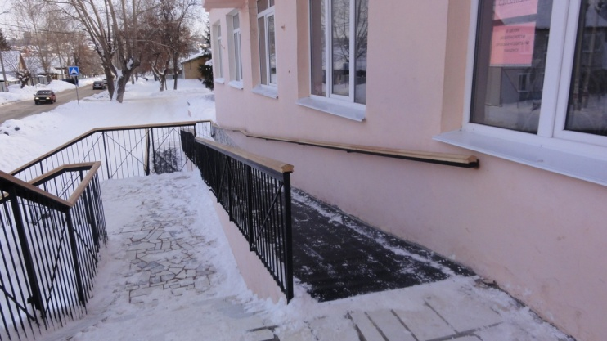
При входе в школьное здание имеется пандус
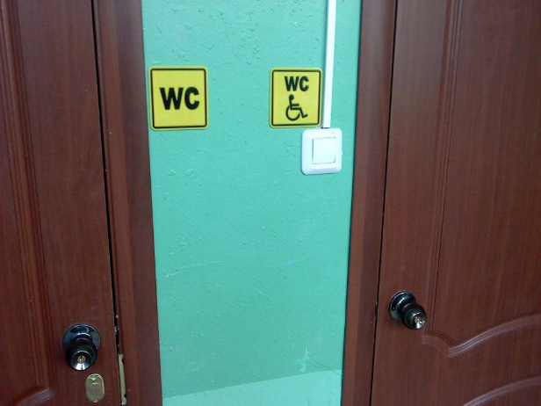
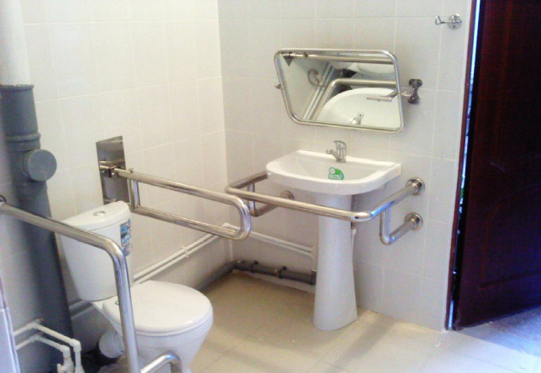

Обновленные санитарно-гигиенические помещения

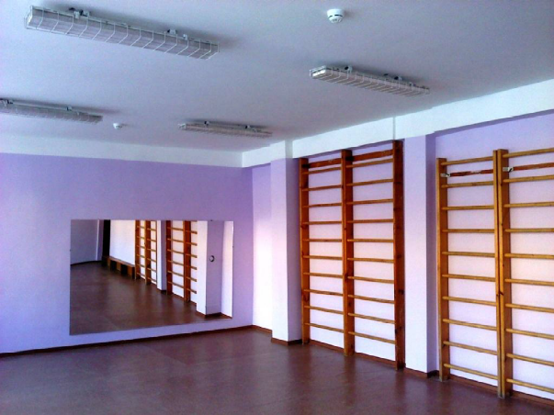

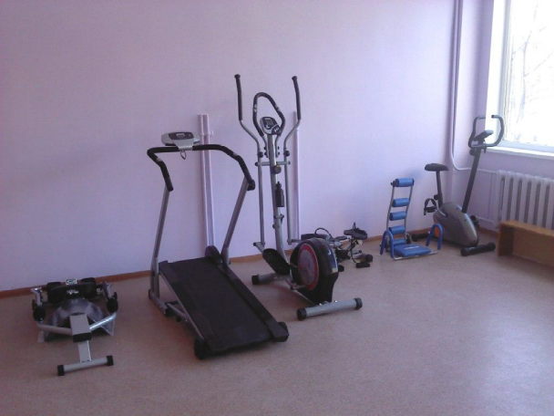
Оборудован тренажерный зал

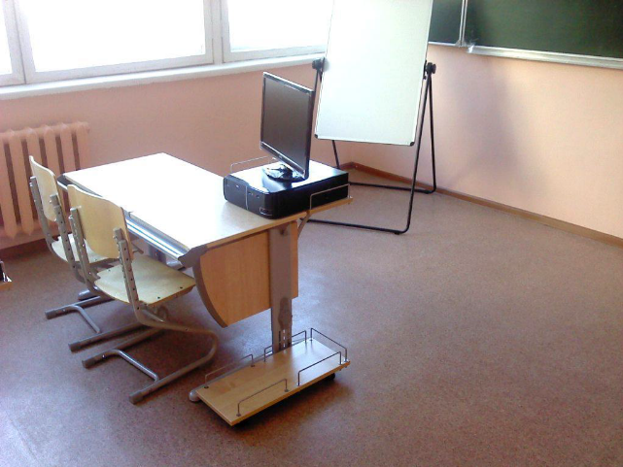
Кабинет психологической разгрузки

Нынешние дети, пришедшие в школу, уже отличаются повышенной тревожностью, эмоциональностью, имеют хронические заболевания, низкий иммунитет. А, учебная нагрузка приводит к умственному переутомлению, что сопровождается ухудшением здоровья, развиваются неврозоподобные состояния. Это в свою очередь становится проблемой для ребенка и сказывается на его учебной деятельности. Поэтому школе нужны технологии, обеспечивающие условия гармоничного развития и максимальную эффективность обучения. Большое внимание в МБОУ школа № 116 уделяется здоровьесберегающим технологиям. Одна из них сенсорная комната, которая отвечает всем параметрам последнему слову техники.
Сенсорная комната – это среда, состоящая из множества различного рода стимуляторов, которые воздействуют на органы зрения, слуха, обоняния и вестибулярные рецепторы. Это – профилактическое средство школьного переутомления, особенно для детей – инвалидов и младших школьников, так как они подвержены утомлению. Сенсорная комната помогает снимать мышечные и психоэмоциональное напряжение, активизировать функции ЦНС в условиях обогащенной мультисенсорной среды. Она создает ощущение безопасности и защищенности, положительный эмоциональный фон, снижает беспокойство и агрессивность, снимает нервное возбуждение и тревожность, активизирует мозговую деятельность. Это комфортная обстановка, сохраняющая и укрепляющая здоровье детей. .Это - профилактическое средство школьного переутомления, особенно для младших школьников и выпускников. Сенсорная комната - это идеальная обстановка в которой ребенок не только расслабится, но и получает новые представления о мире, новые ощущения, заряжается энергией для активной деятельности. Из чего же состоит сенсорная комната?
Мягкие надувные модули.
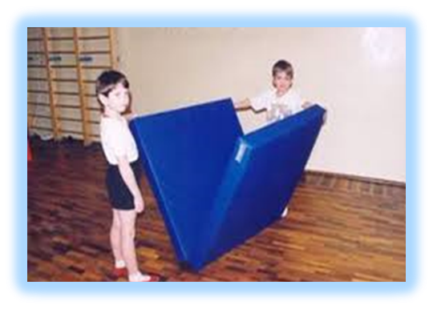
Это мягкая мебель, маты без аппликации, пуфик «Остров». Он способен принимать форму в соответствии с изгибами тела ребенка и равномерно распределять давление по всей площади соприкосновения с ним. В результате чего позвоночник принимает анатомически правильное положение, кровь циркулирует свободно, снимается напряжение с мускулатуры, расслабляется позвоночник, межпозвоночные диски, а тепло пуфика снимает мышечные боли, что наиболее важно детям с нарушением опорно-двигательного аппарата.

Мягкие надувные модули.

Светооптические эффекты.
Воздушно-пузырьковая колонна дает сильную зрительную, тактильную, слуховую стимуляцию. Пузырьковая трубка мягко меняет цвет по всей высоте распространения пузырьков. Прикоснувшись к трубке, вы почувствуете мягкую вибрацию пузырьков. Безопасное угловое зеркало создает оптический эффект расширения пространства. Тактильная среда позволяет освоить новые ощущения и развить тактильную чувствительность, учит различать свойства предметов, улучшает зрительную и моторную координацию.
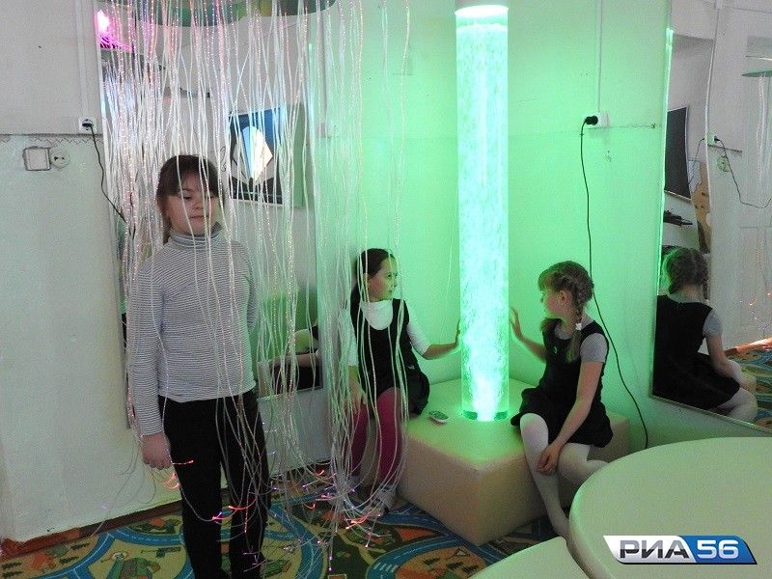
Воздушно-пузырьковая колонна
Музыка неотъемлемая часть сенсорной комнаты. Положительные переживания во время звучания приятных слуху музыкальных произведений или звуков природы усиливают внимание, тонизируют центральную нервную систему. Спокойная музыка увеличивает интеллектуальную работу мозга, активизирует иммунную систему. Зрительная и звуковая среда, спокойная музыка и медленно меняющиеся расплывчатые световые эффекты действуют на человека успокаивающе и расслабляюще.
Сухой бассейн, заполненный цветными шарами. Бассейн используется как для релаксации, так и для активных игр. Лежа в бассейне, ребенок может принять позу, которая соответствует состоянию его мышечного тонуса и расслабиться. При этом постоянный контакт всей поверхности тела с шарами даст возможность лучше почувствовать свое тело и создает мягкий массажный эффект, обеспечивая глубокую мышечную релаксацию. Такое воздействие способствует снижению уровня психоэмоционального напряжения.

В бассейне можно двигаться, «плавать» в шарах. Такие действия способствуют развитию координации, движения в пространстве.
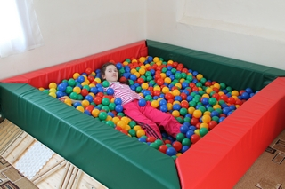
Сухой бассейн
Итак, сенсорная комната - это маленький рай, где все журчит, звучит, манит, ненавязчиво заставляет забыть страхи и успокоится.

В Башкортостане в рамках реализации госпрограммы «Доступная среда» в 2016 году запланировано оборудование девяти детсадов, четырех коррекционных школ и двух учреждений дополнительного образования.
На эти цели из федерального бюджета выделено 18 млн рублей и более 7,5 млн — из республиканского. Такие цифры на заседании комитета Госсобрания РБ по образованию, культуре, спорту и молодежной политике озвучил заместитель министра образования республики Башкортостан Леонид Васильев.
На реализацию данной программы с 2011 по 2015 год из федерального бюджета поступило более 325 млн рублей. За эти годы в учреждениях образования региона необходимо было обеспечить доступную среду на 20%. Этот показатель полностью достигнут. Все поступившие за отчетный период из федерального и республиканского бюджета средства освоены. В 160 детсадах республики доступная среда уже создана. Полностью оборудованы 36 коррекционных школ. Для тех, кто в силу особенностей развития не может посещать учреждения, организовано дистанционное обучение.
2.7 Заключение
Инклюзия признана более развитой, гуманной и эффективной системой образования не только детей с особыми образовательными потребностями, но и здоровых детей. Инклюзия дает право на образование каждому независимо от соответствия или несоответствия критериям школьной системы. Школа выполняет не только образовательные функции, но и является основной сферой жизнедеятельности ребенка. Через уважение и принятие индивидуальности

каждого из них происходит формирование личности, имеющей свою собственную образовательную траекторию. Вместе с тем, ученики в школе находятся в коллективе, учатся взаимодействовать друг с другом, выстраивать взаимоотношения, совместно с учителем творчески решать образовательные проблемы. Можно с уверенностью сказать, что инклюзивное образование расширяет личностные возможности всех детей, помогает выработать такие качества, как гуманность, толерантность, готовность к помощи. Инклюзивное образование является принципиально новой системой, где ученики и педагоги работают над общей целью – доступным и качественным образованием для всех без исключения детей.
3. Список использованных источников и литературы
1.Дмитриева Т. П. Инклюзивное образование. Выпуск 3. «Организация деятельности координатора по инклюзии в образовательном учреждении». — М. «МИРОС», 2010.
2.Инклюзивное образование. Выпуск 4. Методические рекомендации по организации инклюзивного образовательного процесса в детском саду /сост. М. М. Прочухаева, Е. В. Самсонова. — М.: Центр «Школьная книга», 2010. — 240 с.
3.Малофеев Н. Н. Специальное образование в России и за рубежом: В 2-х частях. Часть 1: Западная Европа. — М.: Печатный двор, 1996. — 182 с.
4.Ребенок в инклюзивном дошкольном учреждении: методическое пособие /под ред. Т. В. Волосовец, Е. Н. Кутеповой. — М.: РУДН, 2010.
5.Алехина С. В., Зарецкий В. К. Инклюзивный подход в образовании в контексте проектной инициативы «Наша новая школа» // Психолого-педагогическое обеспечение национальной образовательной инициативы «Наша новая школа». — М., 2010. С. 104—116.
6.Малофеев Н. Н. Почему интеграция в образовании закономерна и неизбежна // Альманах ИКП РАО. 2007. № 11. URL: http://www.kprao.ru/almanah/11/st01.htm, Дата обращения: 10.04.2011.
7.Назарова Н. М. Интегрированное (инклюзивное) образование: генезис и проблемы внедрения» // Научно-методический журнал «Коррекционная педагогика». 2010. № 4 (40).
8.Рубцов В. В. Психолого-педагогическая подготовка учителей для новой школы // Психологическая наука и образование. 2010. № 1 — С. 5—12.
9.Шипицина Л. М. Многоликая интеграция // Дефектология. 2002. № 4. — С. 19.
10.Безменова Е. И. Организационно-педагогические условия сопровождения детей в условиях инклюзивного образования [Текст] // Педагогика: традиции и инновации: материалы V междунар. науч. конф. (г. Челябинск, июнь 2014 г.). — Челябинск: Два комсомольца, 2014. — С. 22-24.

